ПРОТОКОЛ
заседания Комиссия по образованию, культуре и возрождению историко-культурного наследия Общественной палаты городского округа Люберцы

Место проведения: 140000, Московская область, г. Люберцы, Октябрьский проспект, д.190, каб. 117
Дата проведения, время проведения: 3 февраля 2020 года, с 18.00 до 20:00
Присутствовало – 9 члена Комиссия по образованию, культуре и возрождению историко-культурного наследия Общественной палаты городского округа Люберцы Московской области
Приглашенные:
- Муравьева Наталья Владимировна – Заместитель руководителя Люберецкого отделения Союза женщин Подмосковья;
- Представители общественных организаций;
- Представители общеобразовательных организаций.

Повестка дня
- О проведении акции к 75-летию победы в Великой Отечественной Войне «Знамя Победы»
- Разное

По первому вопросу слушали:
Председателя комиссии по образованию, культуре и возрождению историко-культурного наследия Яшнова Лариса Ивановна, с предложением об утверждении повестки заседания комиссии по образованию, культуре и возрождению историко-культурного наследия Общественной палаты городского округа Люберцы
Голосовали:
«За» - 9, «Против» - 0, «Воздержались» - 0.

Решили:
Принять проект повестки заседания комиссии по образованию, культуре и возрождению историко-культурного наследия Общественной палаты городского округа Люберцы Московской области.

По второму вопросу слушали:
- Яшнову Ларису Ивановну - председателя комиссии по образованию, культуре и возрождению историко-культурного наследия Общественной палаты городского округа Люберцы Московской области, которая информировала собравшихся о предложение поддержание акции к 75-летию победы в Великой Отечественной «Знамя Победы».
- Муравьеву Наталью Владимировну – Заместителя руководителя Люберецкого отделения Союза женщин Подмосковья, которая сообщила о том, что на территории городского округа Люберцы уже не первый год проходит акция «Знамя Победы», с каждым годом знамя становится длиннее. Данная акция заключается в том, что каждый житель нашего округа может принять участие и вышить на лоскутках ткани фамилию имя и отчество своего воевавшего родственника. В данной акции ежегодно в городском округе Люберцы принимают участие общеобразовательные организации. Мы «Союз женщин Подмосковья» просим поддержать данную акцию и в этом году.
- Рожников Александр Александрович – заместителя председателя комиссии по образованию, культуре и возрождению историко-культурного наследия Общественной палаты городского округа Люберцы Московской области, предложил не только образовательным организациям поддержать данную акцию, но и привлечь СМИ для информирования населения. Так же он предложил задействовать деятелей культуры и школы искусств городского округа Люберцы
- Яшнова Лариса Ивановна - председатель комиссии по образованию, культуре и возрождению историко-культурного наследия Общественной палаты городского округа Люберцы Московской области, предложила присутствующим представителям образовательных учреждений и общественных организаций принять участие в данном проекте.
- Ащеулова Людмила Станиславовна – член комиссии по образованию, культуре и возрождению историко-культурного наследия Общественной палаты городского округа Люберцы Московской области, предложила присутствующим организаторам так же присоединиться к данной акции и распространить информацию не только на сайтах школы, но и сделать рассылку по информационным чатам для родителей и учеников.
- Рожников Александр Александрович – заместитель председателя комиссии по образованию, культуре и возрождению историко-культурного наследия Общественной палаты городского округа Люберцы Московской области, сообщил собравшимся, что этот вопрос очень важен для воспитания и укрепления патриотизма. Данный вопрос требует тщательного внимания со стороны комиссии и Общественной палаты городского округа Люберцы.
- В прениях и выступлениях приняли участие члены инициативной группы и представители администрации.
Решили:
1. Поддержать и оказать содействие в акции «Знамя Победы».
2. Просить общественную палату городского округа Люберцы взять на себя вопросы координации всех организаций и структур, которые необходимо задействовать при реализации данного вопроса.
Данные предложения были предложены для голосования.
Голосовали:
«За» - 9, «Против» - 0, «Воздержались» - 0.

Председатель комиссии по образованию, культуре  и возрождению историко-культурного наследия Общественной палаты городского округа Люберцы | 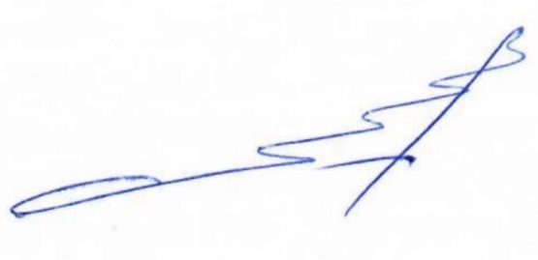 | Яшнова Л.И.

